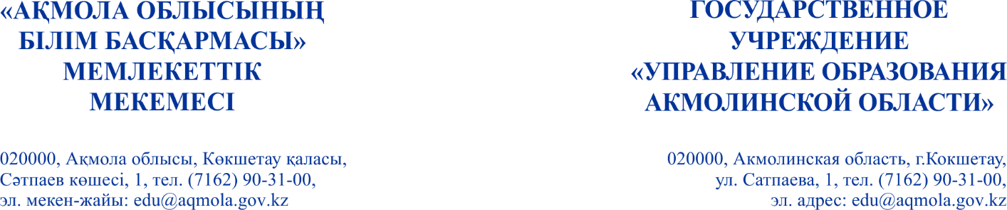


Аудандық (қалалық)
білім бөлімдерінің
басшыларына
Ведомствоға бағынысты
ұйымдардың басшыларына

Колледж директорларына

Ақмола облысының білім басқармасы Қазақстан Республикасындағы отбасылық-тұрмыстық зорлық-зомбылыққа қарсы іс-қимыл туралы" ұлттық баяндаманы және оның қорытындысы бойынша әзірленген ұсыныстарды жұмыс барысында іске асыру үшін жолдайды.
Мектеп жасындағы балалардың ата-аналарымен отбасындағы жыныстық тәрбие мәселелері және «салауатты» отбасылық ахуалдың балалардың дамуына әсерінің маңыздылығы жөнінде ақпараттық-ағартушылық әңгімелер жүргізуді қамтамасыз ету қажет. Сынып сағаттары/ата-аналар жиналысы аясында әңгімелесулер өткізу, бұл мәселеге барынша мұқият қарау және Қазақстандық ата-аналардың дәстүрлі дүниетанымын ескеру.
Қосымша: 301 парақ.

Басшының орынбасары Б. Дүйсенова

Орындаған: Ж. Дилдабаева
8(7162) 90-31-52

Управление образования Акмолинской области направляет Национальный доклад «О противодействии семейно-бытовому насилию в Республике Казахстан» и выработанные по его итогам рекомендации для реализации в ходе работы.
Необходимо обеспечить проведение информационно-просветительских бесед с родителями детей школьного возраста по вопросам сексуального воспитания в семье и важности влияния «здоровой» семейной атмосферы на развитие детей. Беседы проводить в рамках классных часов/родительских собраний, подойти к этому вопросу как можно более деликатно и учесть традиционное мировоззрение казахстанских родителей.
Приложение: на 301 листе

